
Fakultet Informacijskih Tehnologija
The Stronghold – Prijava teme seminarskog rada iz RS II
- Prijava teme za seminarski rad iz predmeta Razvoj softvera II -

Predmetni nastavnik: Student:
Prof. dr. sc. Elmir Babović, prof. dr. sc. Denis Mušić Samir Obradović – IB210378

Sadržaj
Sadržaj 1
1. Uvod 1
2. Ciljevi projekta 1
3. Funkcionalnosti 1
3.1. Desktop funkcionalnosti 1
3.2. Mobilne funkcionalnosti 1
4. Skice / Mockups 1
4.1. Mockups Desktop strane 1
4.1.1. Kontrolna ploča 1
4.1.2. Upravljanje korisnicima 1
4.1.3. Upravljanje suplementima 1
4.1.4. Upravljanje narudžbama 1
4.1.5. Upravljanje seminarima 1
4.1.6. Poslovni izvještaji 1
4.2. Mockups Mobile strane 1
4.2.1. Početni ekran 1
4.2.2. Prodavnica suplemenata 1
4.2.3. Proces kupovine 1
4.2.4. Historija narudžbi i korpa 1
4.2.5. Zakazivanje termina 1
4.2.6. Napredak i rang lista 1
5. Opis web servisa 1
6. Sistem preporuke 1
7. Zaključak 1

1. Uvod
TheStronghold je softverski sistem namijenjen upravljanju teretanom i svim njenim procesima. Sistem se sastoji od dvije aplikacije — mobilne aplikacije za članove teretane i desktop aplikacije za administratora. Mobilna aplikacija omogućava korisnicima kupovinu suplemenata putem online plaćanja, zakazivanje termina kod trenera i nutricionista, praćenje vlastitog napretka kroz sistem bodovanja, pregled seminara i upravljanje svojim profilom. Desktop aplikacija služi administratoru za upravljanje korisnicima, članarinama, suplementima, narudžbama, terminima, seminarima i pregled poslovnih izvještaja. Obje aplikacije komuniciraju sa zajedničkim web servisom koji obrađuje sve podatke i poslovnu logiku. Cilj projekta je zamijeniti ručno vođenje evidencije u teretanama jednim povezanim sistemom koji olakšava svakodnevne operacije i vlasnicima i članovima.

2. Ciljevi projekta
- Napraviti desktop aplikaciju za administratora koja omogućava upravljanje korisnicima, članarinama, suplementima, narudžbama, terminima, seminarima i pregled poslovnih izvještaja
- Napraviti mobilnu aplikaciju za članove teretane koja omogućava kupovinu suplemenata, zakazivanje termina, praćenje napretka i upravljanje profilom

3. Funkcionalnosti

3.1. Desktop funkcionalnosti
- Pregled kontrolne ploče sa statistikama i nedavnim aktivnostima
- Upravljanje korisnicima (kreiranje, uređivanje, brisanje, pretraga)
- Pregled korisnika trenutno u teretani (check-in / check-out)
- Upravljanje članarinama i paketima članarina
- Upravljanje terminima i pregled zakazanih termina
- Upravljanje trenerima i nutricionistima
- Upravljanje suplementima, kategorijama i dobavljačima
- Pregled i upravljanje narudžbama
- Upravljanje seminarima i pregled polaznika
- Upravljanje recenzijama i FAQ sekcijom
- Pregled rang liste korisnika (XP/Leveling sistem)
- Poslovni izvještaji sa mogućnošću izvoza u Excel i PDF

3.2. Mobilne funkcionalnosti
- Registracija i prijava korisnika sa resetovanjem lozinke
- Pregled prodavnice suplemenata sa pretragom i kategorijama
- Kupovina suplemenata sa online plaćanjem putem Stripe-a
- Pregled historije narudžbi sa statusom svake narudžbe
- Zakazivanje termina kod trenera i nutricionista
- Praćenje ličnog napretka (bodovi i nivo) i pregled rang liste
- Pregled i upravljanje obavještenjima
- Pisanje recenzija za kupljene suplemente
- Pregled FAQ sekcije i upravljanje profilom
- Sistem preporuke suplemenata na osnovu prethodnih kupovina

4. Skice / Mockups

4.1. Mockups Desktop strane

4.1.1. Kontrolna ploča
Početni ekran admin panela prikazuje osnovne statistike poslovanja uključujući grafikon prodaje za posljednjih 30 dana, dnevni prihod i sedmičnu usporedbu. Brze akcije omogućavaju check-in korisnika, dodavanje novih korisnika i pristup kupovinama. Na desnoj strani prikazane su nedavne aktivnosti u sistemu poput novih narudžbi i uplata članarina. Bočna navigacija grupira funkcionalnosti u sekcije: Upravljanje, Osoblje, Prodavnica, Sadržaj i Analitika.
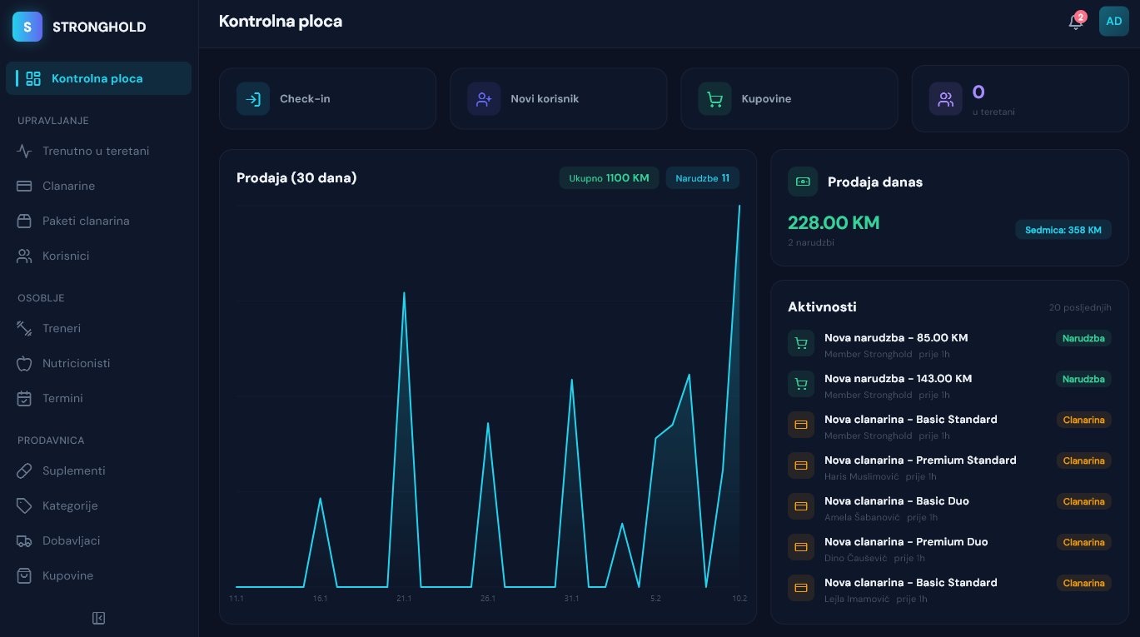

4.1.2. Upravljanje korisnicima
Administrator ima pristup listi svih registrovanih korisnika sa mogućnošću pretrage, sortiranja i filtriranja. Za svakog korisnika dostupne su akcije: pregled detalja (bočni panel sa kompletnim informacijama uključujući kontakt podatke i adresu), izmjena podataka i brisanje.
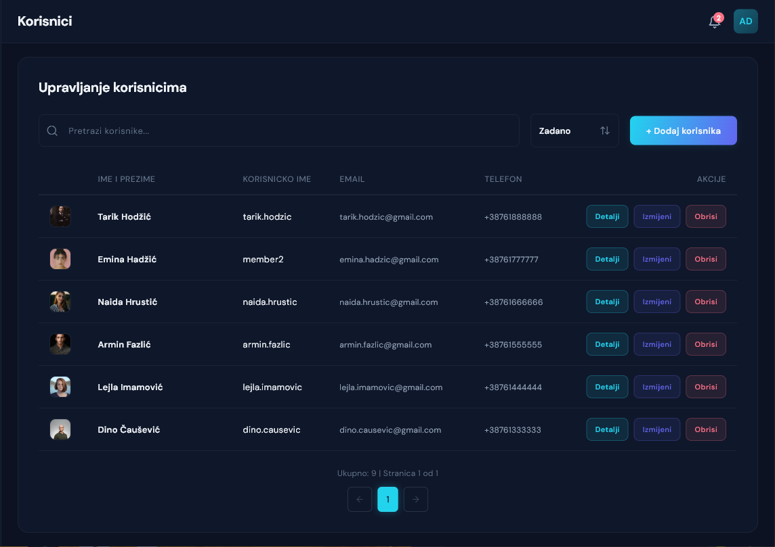
Klikom na dugme „Dodaj korisnika“ otvara se modalni dijalog u kojem se unose podaci novog korisnika — profilna slika, ime, prezime, korisničko ime, email, telefon, lozinka i spol.
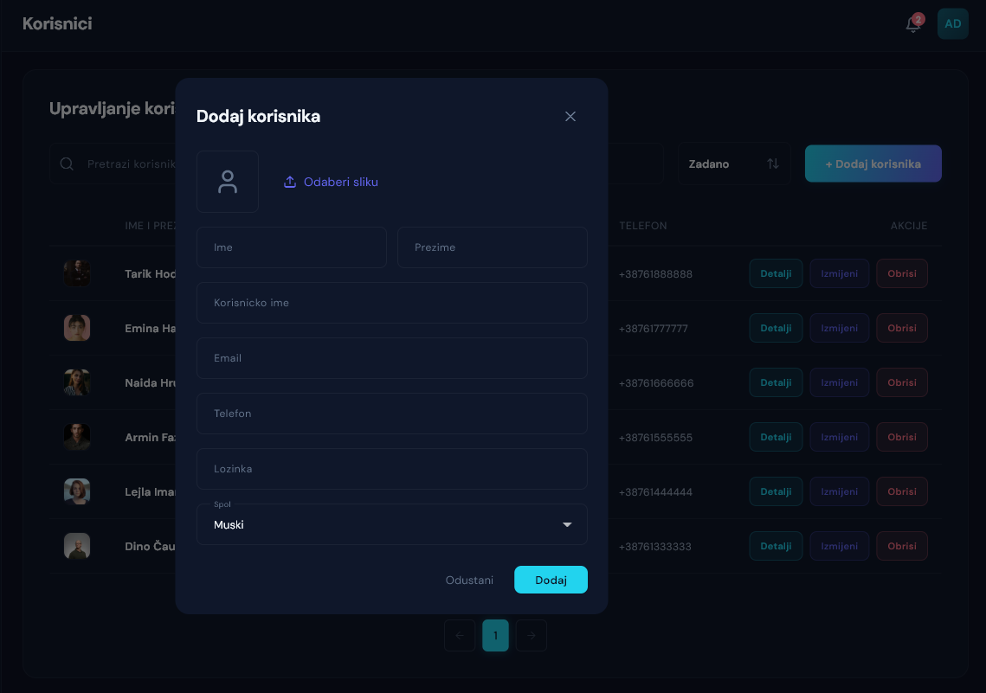

4.1.3. Upravljanje suplementima
Prodavnica suplemenata omogućava administratoru pregled svih proizvoda sa paginacijom, pretragom i sortiranjem. Svaki suplement u listi prikazuje sliku, naziv, dobavljača i ima akcije za izmjenu i brisanje.
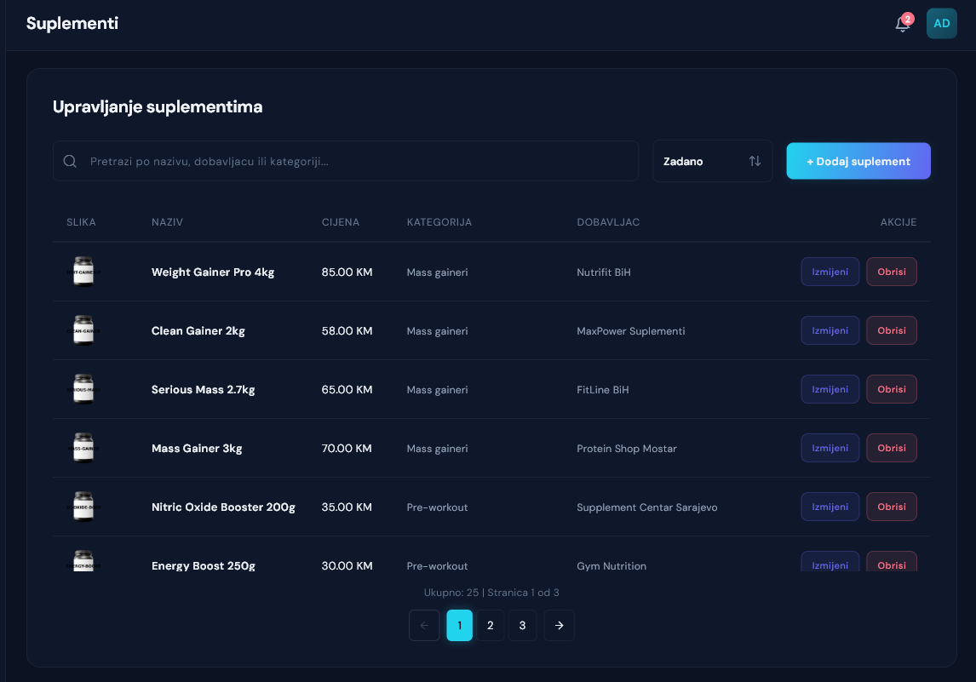
Klikom na „Dodaj suplement“ otvara se modalni dijalog sa poljima za sliku proizvoda, naziv, cijenu, opis, te dropdown izbor kategorije i dobavljača.
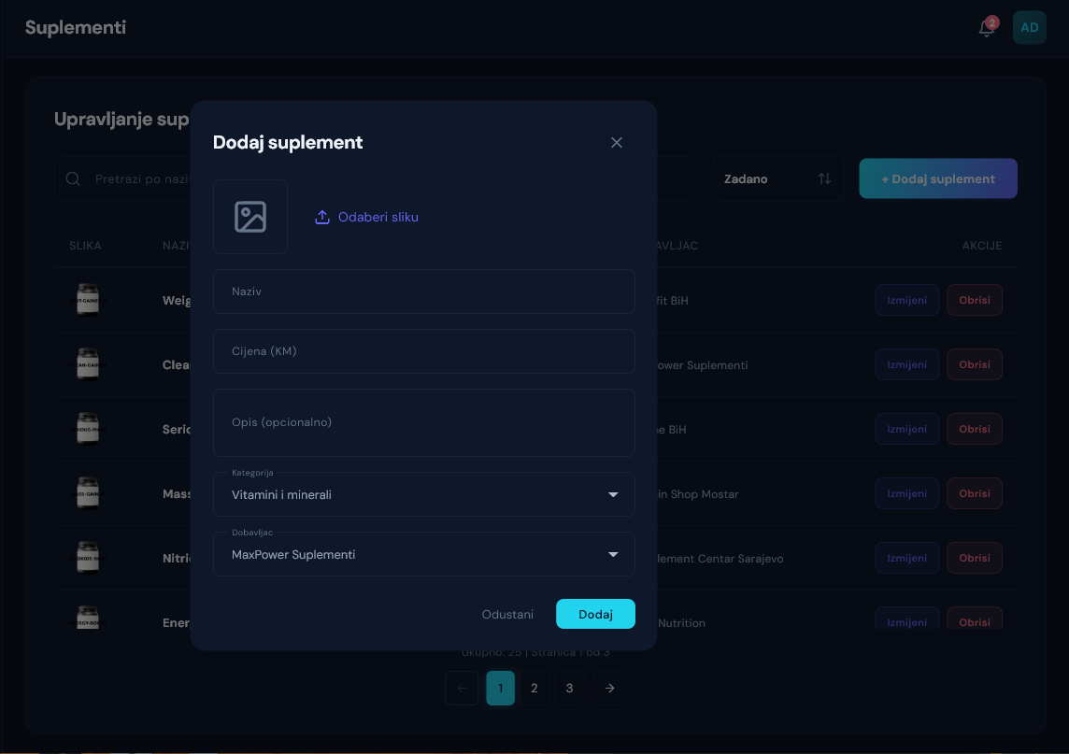

4.1.4. Upravljanje narudžbama
Nakon uspješne kupovine od strane korisnika putem Stripe-a, administratoru je omogućen pregled svih narudžbi sa informacijama o kupcu, iznosu, datumu i statusu.
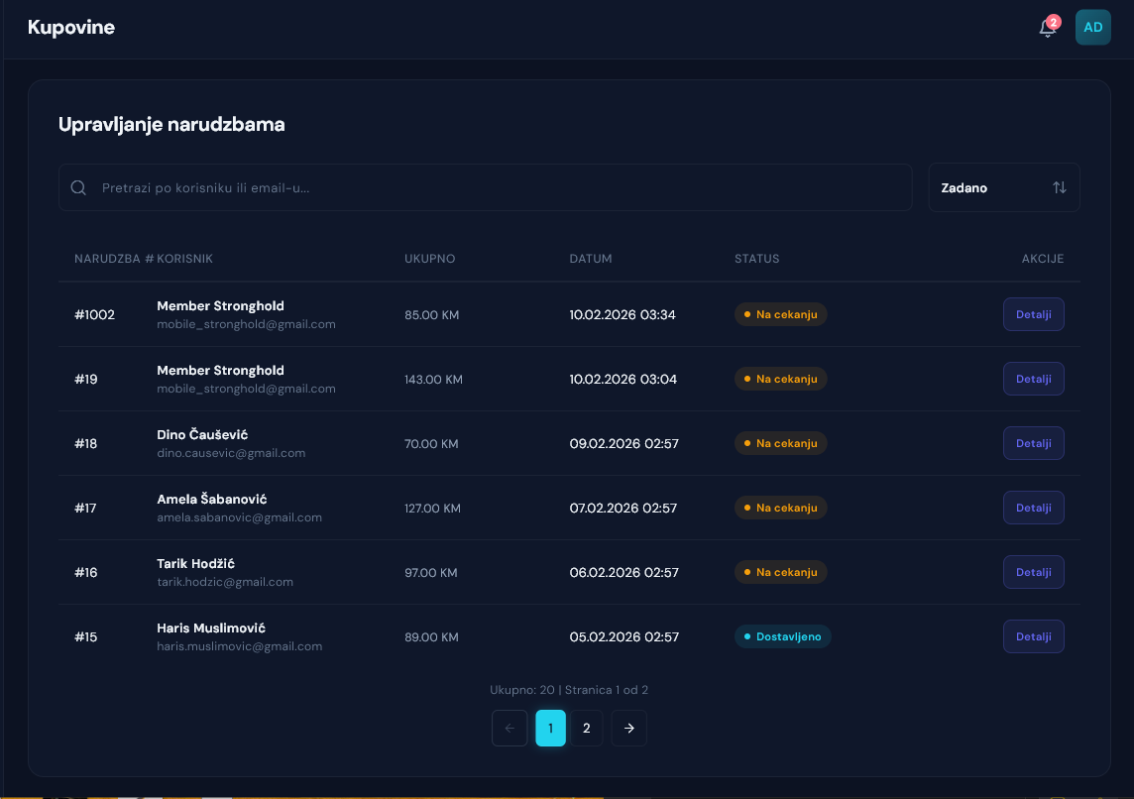
Klikom na „Detalji“ otvara se modalni dijalog koji prikazuje informacije o narudžbi — korisničko ime, email, datum, Stripe ID plaćanja te tabelu sa stavkama narudžbe (proizvod, količina, cijena, ukupno). Administrator može označiti narudžbu kao dostavljenu ili je otkazati.
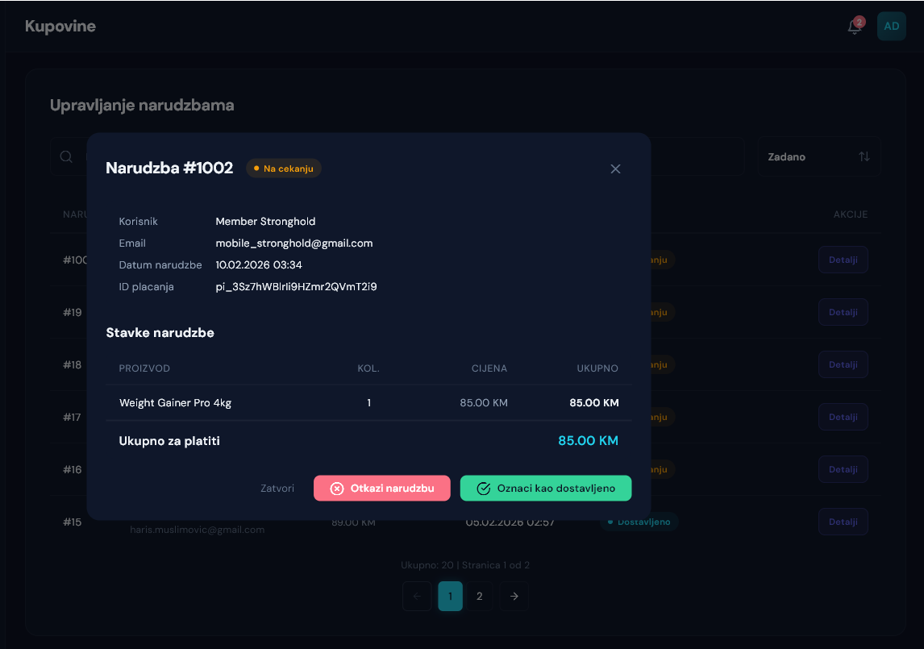

4.1.5. Upravljanje seminarima
Seminari su način da treneri i nutricionisti pokažu svoje znanje i sposobnosti. Administrator kreira seminare sa temom, datumom, vremenom, predavačem i kapacitetom. Lista prikazuje sve seminare sa satnicom i akcijama.
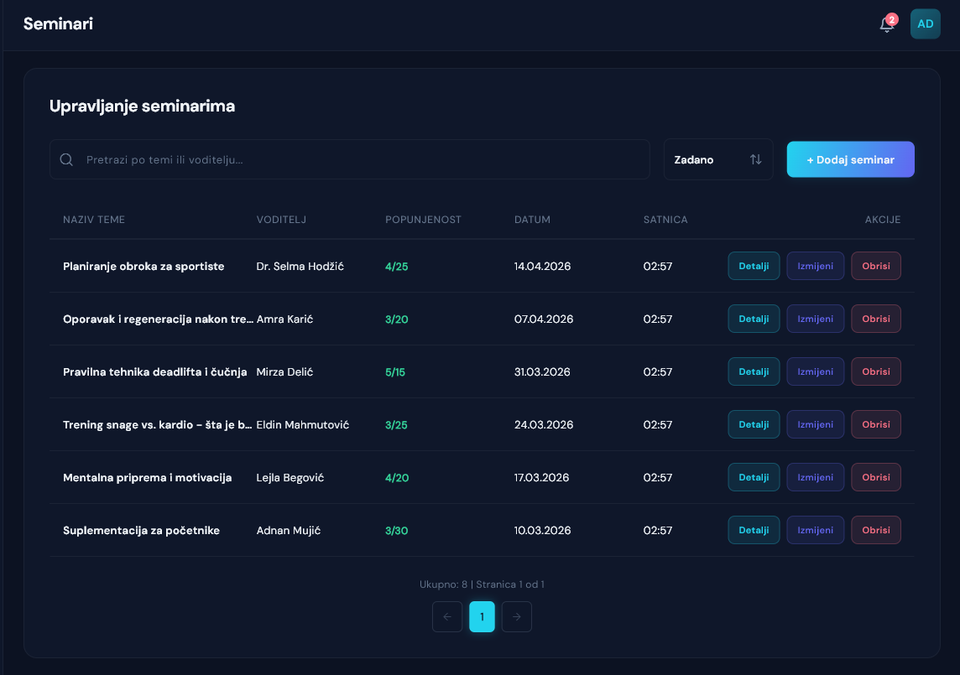
Klikom na „Detalji“ otvara se modalni dijalog sa svim informacijama o seminaru uključujući listu prijavljenih učesnika sa datumom prijave.
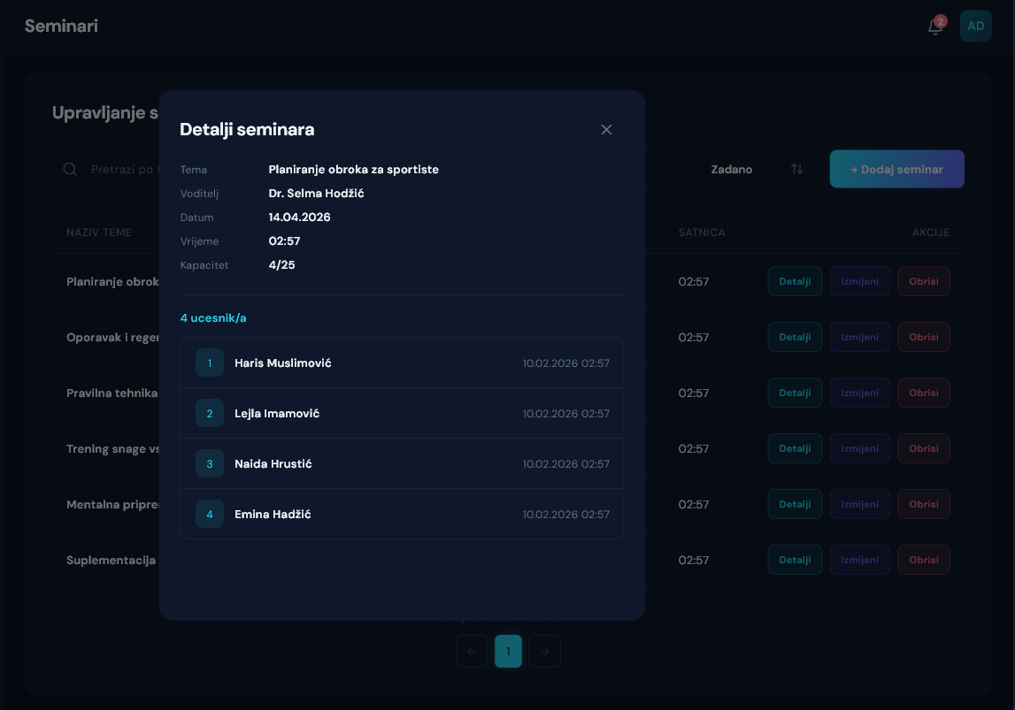

4.1.6. Poslovni izvještaji
Administrator ima uvid u analitiku različitih segmenata poslovanja organiziranu u tri taba: Prihodi, Inventar i Članarine. Inventar tab prikazuje ukupan broj proizvoda, proizvode sa slabom prodajom, distribuciju po kategorijama kroz bar chart i listu proizvoda koji najduže nemaju prodaju. Sve podatke je moguće eksportovati u Excel ili PDF format putem dugmadi u gornjem desnom uglu.
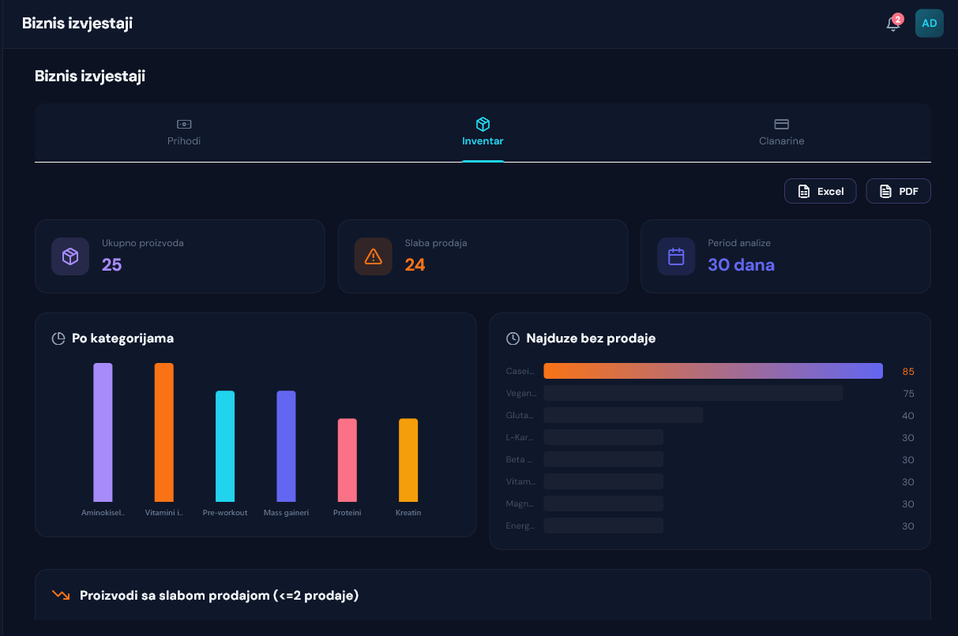

4.2. Mockups Mobile strane

4.2.1. Početni ekran
Početni ekran prikazuje korisnički banner sa imenom, tipom članarine, trenutnim nivoom i XP napretkom. Ispod bannera nalaze se obavještenja o nadolazećim terminima i promjenama statusa narudžbi. U sekciji „Istraži“ raspoređene su kartice za brzi pristup glavnim funkcionalnostima: Moj Napredak, Termini, Hall of Fame, Treneri, Nutricionisti, Seminari, Narudžbe i Korpa.
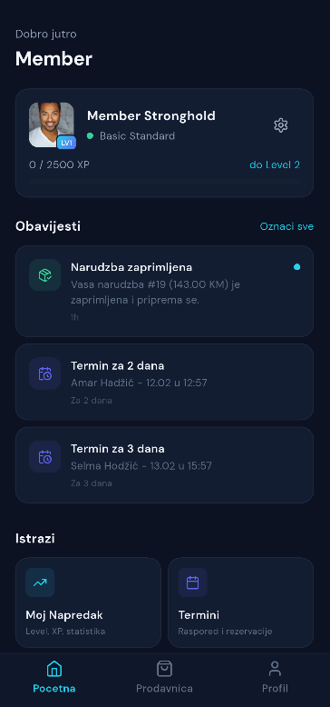 | 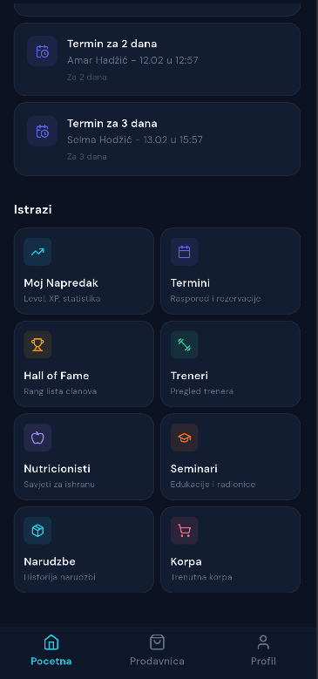

4.2.2. Prodavnica suplemenata
Prodavnica prikazuje sve dostupne suplemente sa mogućnošću pretrage po nazivu i filtriranja po kategorijama (Vitamini i minerali, Aminokiseline, Kreatin itd.). Na vrhu ekrana nalazi se sekcija „Preporuceno za tebe“ sa preporukama generisanim na osnovu prethodnih kupovina. Ekran detalja prikazuje sve informacije o odabranom suplementu — sliku, naziv, opis, cijenu, dugme za dodavanje u korpu, te sekciju sa recenzijama drugih korisnika uključujući prosječnu ocjenu i individualne komentare.
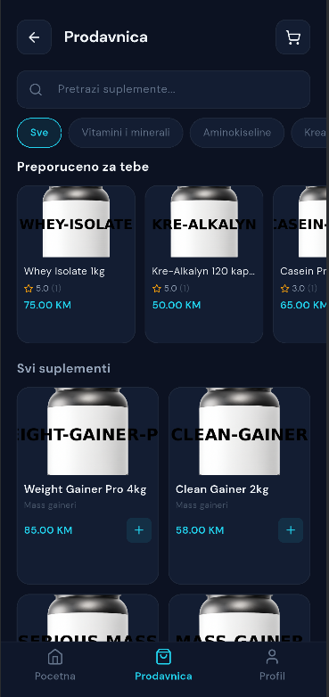 | 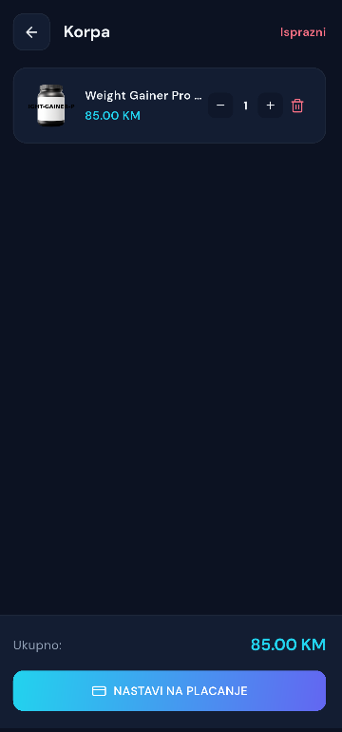

4.2.3. Proces kupovine
Kupovina se odvija u 4 koraka prikazana kroz stepper na vrhu ekrana. U prvom koraku (Pregled) korisnik vidi stavke narudžbe sa količinom, pojedinačnom cijenom, subtotalom, troškovima dostave i ukupnim iznosom. U drugom koraku (Adresa) unosi adresu za dostavu. U trećem koraku (Plaćanje) unosi podatke kartice kroz siguran Stripe payment form. U četvrtom koraku (Potvrda) prikazuje se potvrda uspješne narudžbe sa adresom dostave i opcijama za pregled narudžbi ili nastavak kupovine.
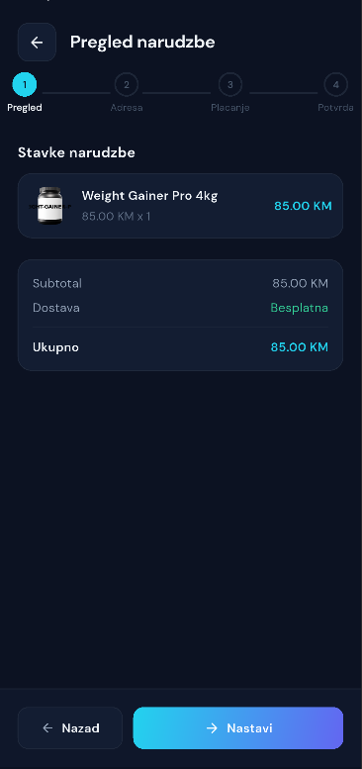 | 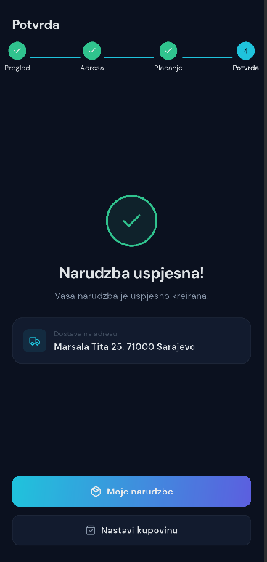

4.2.4. Historija narudžbi i korpa
Ekran historije narudžbi prikazuje listu svih prethodnih kupovina sa datumom, iznosom, brojem artikala i statusom (U obradi, Dostavljeno). Korisnik može proširiti svaku narudžbu da vidi detalje artikala. Korpa prikazuje sve dodane suplemente sa mogućnošću promjene količine i uklanjanja artikala, te ukupan iznos sa dugmetom za nastavak na plaćanje.
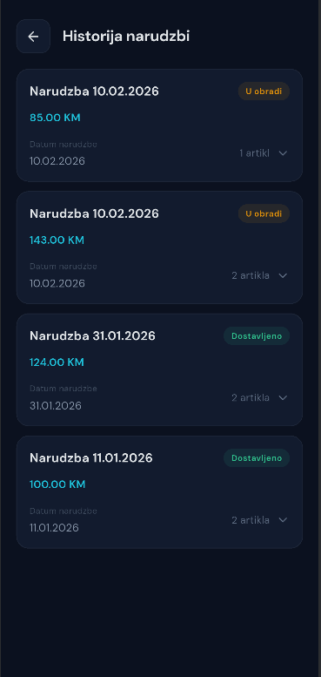 | 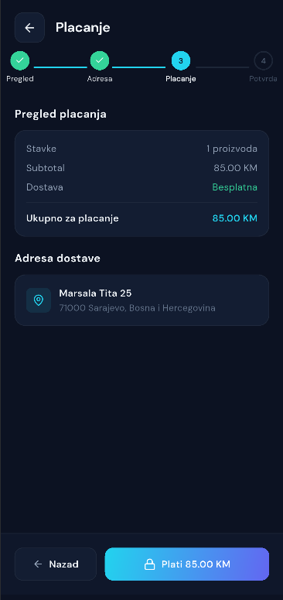

4.2.5. Zakazivanje termina
Ekran termina prikazuje sve zakazane sesije sa imenom trenera ili nutricioniste, datumom, vremenom i mogućnošću otkazivanja. Pri zakazivanju novog termina korisnik bira željeni datum iz kalendara, a sistem prikazuje slobodne satove (9:00 – 17:00). Termini traju 1 sat i korisnik može imati samo jedan termin dnevno.
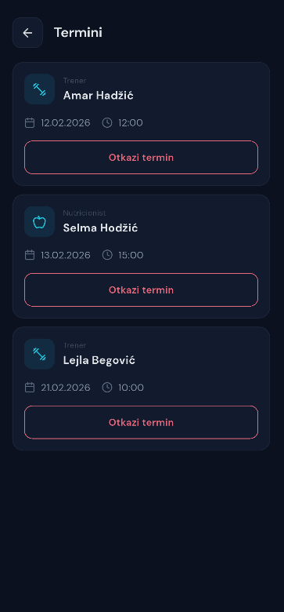 | 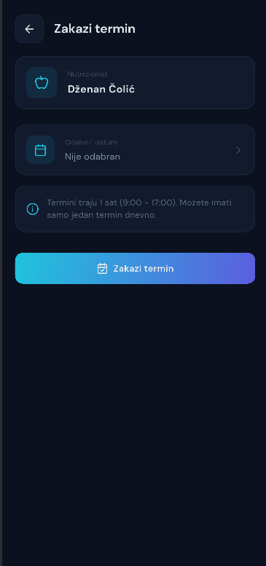

4.2.6. Napredak i rang lista
Ekran ličnog napretka prikazuje trenutni nivo korisnika, ukupne XP bodove, vrijeme provedeno na treninzima ovog tjedna i progress bar do sljedećeg nivoa. Ispod toga prikazan je grafikon aktivnosti proteklih 7 dana. Hall of Fame prikazuje rang listu najboljih korisnika — prva tri mjesta su istaknuta na podijumu sa profilnim slikama i XP bodovima, dok su ostali korisnici prikazani u listi ispod.
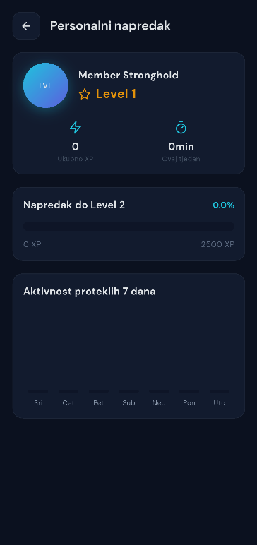 | 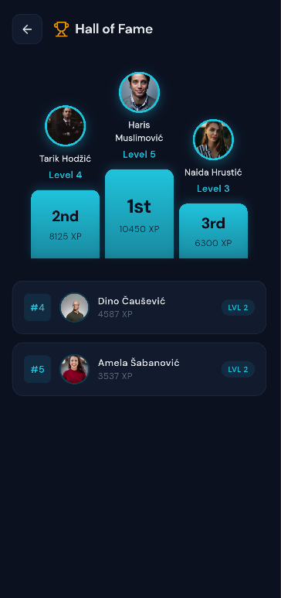

5. Opis web servisa
Za implementaciju aplikacije korištena je REST arhitektura. Za razvoj mobilne i desktop aplikacije korišten je Flutter framework. Za serverski dio korišten je .NET 8 Web API koji komunicira sa SQL Server bazom podataka. Obje klijentske aplikacije dijele zajedničku biblioteku sa modelima i servisima, što smanjuje dupliciranje koda. Za obradu kartičnih plaćanja koristi se Stripe servis, a za slanje email obavijesti koristi se RabbitMQ sa zasebnim Worker servisom koji asinhrono obrađuje slanje poruka. Sistem ima dva automatska pozadinska servisa — jedan koji svakodnevno provjerava članarine koje uskoro ističu i šalje podsjetnice korisnicima, i drugi koji šalje podsjetnice za nadolazeće termine.

6. Sistem preporuke
Sistem preporuke koji se koristi je collaborative filtering. Ovaj sistem korisniku preporučuje suplemente na osnovu kupovnog ponašanja drugih korisnika sa sličnim ukusom. Sistem gleda historiju kupovina svih korisnika, pronalazi one koji su kupovali iste proizvode kao trenutni korisnik, te predlaže proizvode koje su ti slični korisnici kupili a trenutni korisnik nije. Prijedlozi se sortiraju po tome koliko su često kupovani među sličnim korisnicima. Preporuke se prikazuju na vrhu ekrana prodavnice i ne zahtijevaju od korisnika nikakvu dodatnu interakciju — generišu se automatski na osnovu kupovina.

7. Zaključak
Cilj ovog projekta je olakšati vođenje jedne teretane kroz digitalizaciju svih ključnih procesa — od praćenja članarina i zakazivanja termina do prodaje suplemenata i analize poslovanja. Sistem je podijeljen na mobilnu aplikaciju za članove i desktop aplikaciju za administratora, pri čemu obje koriste zajednički backend servis. Flutter je korišten za obje klijentske aplikacije, što je omogućilo dijeljenje zajedničkog koda između platformi. Sistem uključuje i naprednije funkcionalnosti poput online plaćanja karticom putem Stripe-a, automatskih email podsjetnica za isteke članarina i termine, sistema bodovanja koji motiviše članove na redovne dolaske, te sistema preporuka koji predlaže suplemente na osnovu kupovina sličnih korisnika.

